Kobylky a sarančata
Kobylky a sarančata jsou nepřehlédnutelnými obyvateli skoro každé louky nebo trávníku. Biologové je řadí do prastarého hmyzího řádu rovnokřídlých, jehož evoluční historie sahá až do prvohor. Pojďme se společně podívat, jak a čím se ale od sebe tyto dvě hmyzí skupiny odlišují, a také na jejich další zajímavé hmyzí příbuzné.
Saranče vrzavá
Živé srdce Evropy: Kobylka sága
Živé srdce Evropy: Kobylka révová
Cvrček polní: hmyz roku 2022
Krtonožka obecná
Kudlanka nábožná (I)
Kudlanka nábožná (II)

________________________________________________________
- Roztřiď obrázky do dvou skupin podle libovolného kritéria:

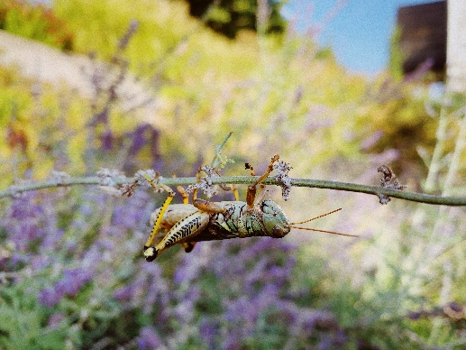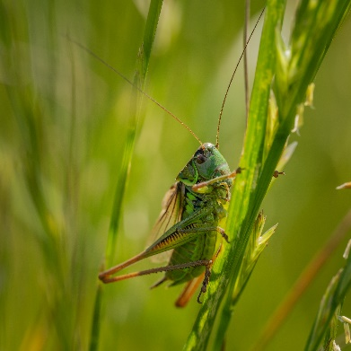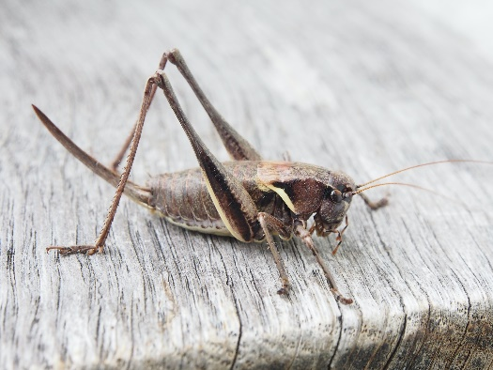
c
b
a
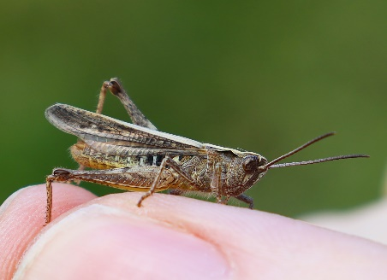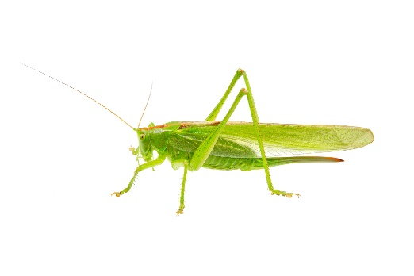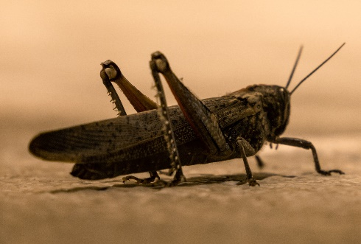
e
f
d
skupina 1:
skupina 2:

kritérium, podle kterého jsem třídil(a):

- Podtrhni vlnovkou charakteristiky, které jsou typické jen pro sarančata. Podtrhni rovně charakteristiky, které jsou typické jen pro kobylky. A zakroužkuj charakteristiky, které jsou typické pro obě skupiny:

býložravost, dravost, hnědé zbarvení, zelené zbarvení, přítomnost kladélka, 3 páry kráčivých končetin, dlouhá tykadla, krátká tykadla

- Oprav biblický citát tak, aby byl z biologického hlediska správně:

Hospodin řekl Mojžíšovi: „Vztáhni nad egyptskou zemi ruku, aby přilétly na egyptskou zemi kobylky a sežraly všechny byliny země, všechno, co zůstalo po krupobití. (Ex 10,12)

- Určete další zástupce ze skupiny rovnokřídlí:
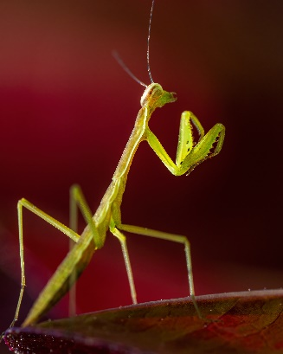 | 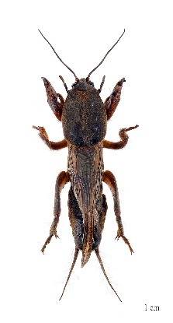 | 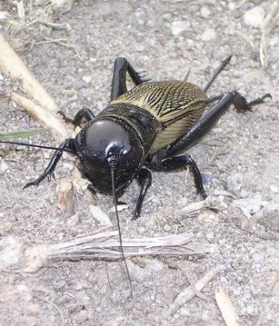²

Co jsem se touto aktivitou naučil(a):
………………………………………………………………………………………………………………………………………………………………………………………………………………………………………………………………………………………………………………………………………………………………………

Autor: Radka Dvořáková
Toto dílo je licencováno pod licencí Creative Commons [CC BY-NC 4.0]. Licenční podmínky navštivte na adrese [https://creativecommons.org/choose/?lang=cs].

zdroj: https://en.wikipedia.org/wiki/Gryllus#/media/File:Gryllus_campestris_3.jpg ² zdroj: https://cs.wikipedia.org/wiki/Krtono%C5%BEka_obecn%C3%A1#/media/Soubor:Gryllotalpa_gryllotalpa_MHNT.jpg

